RE2000 PRO
Непреодолимая страсть к музыке
Topology Diaphragm

Эволюция внутриканальных наушников HIFIMAN
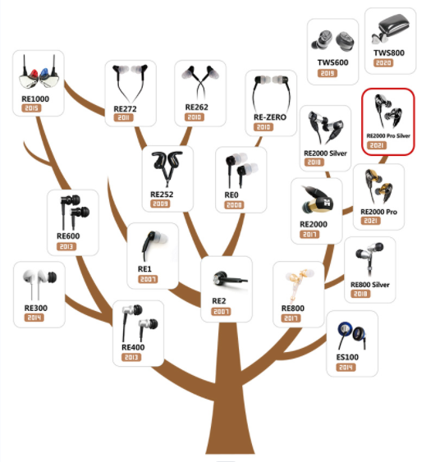
Идеальное сочетание увлекательности и детальности
Создание бесчисленных прототипов и тестирование пользователями в сочетании с новым драйвером Topology означает, что вы воспринимаете звук именно так, как это было задумано создателем оригинальной записи.

Благодаря борьбе с нежелательными искажениями и вибрациями наш излучатель Topology обеспечивает более чистое и реалистичное звучание.

Topology Driver
Использование компанией HIFIMAN передовых технологий вакуумного осаждения позволяет создать драйвер, не похожий ни на один другой в мире. Технология нанесения топологических, наномасштабных слоев на мембрану драйвера позволяет манипулировать созданием звуковых волн, как никогда ранее. Ни одна другая технология драйверов не позволяет добиться такого контроля и точности, что приводит к ясности, детальности и нюансам.

HIFIMAN Topology Diaphragm
Под " Topology Diaphragm " понимается мембрана, на поверхность которой нанесено специальное покрытие из наночастиц. В результате достигается более естественное и детальное звучание, чем обычно.
Идея создания новой мембраны Topology Diaphragm была навеяна докторской диссертацией Фанга Биана, в которой говорится: "Различные наноматериалы имеют различную структуру, и каждый из этих материалов обладает собственными свойствами. Поэтому, тщательно контролируя структуру поверхности мембраны, мы можем получить различные результаты, превосходные по акустическим характеристикам до недостижимой ранее степени".

Искажения, вызванные диафрагмой динамического драйвера
Традиционные динамические излучатели могут изменять частотную характеристику нежелательных вибраций на поверхности мембраны.

Идеальный динамический драйвер
Структура мембраны Topology, используемая HIFIMAN, значительно уменьшает неконтролируемые искажения, позволяя приблизить акустические характеристики динамических наушников идеальным показателям.

Радикально новый корпус для радикально нового драйвера
Форма корпуса - пример сочетания промышленного дизайна, комфорта и яркого визуального образа. Обеспечивая отличную посадку, комфорт и изоляцию, наушники подарят вам потрясающие впечатления от прослушивания.

RE2000 PRO –обновленная модель RE2000
Новая идентичность - Изысканный промышленный дизайн для улучшения эргономики и общего комфорта

Новый радиус скругления углов улучшает эргономику

Благодаря возможностям ЧПУ обработки, корпус наушников теперь изготовлен из авиационного алюминия.

Характеристики
Частотный диапазон: 5Гц-20кГц
Импеданс:60Ω
Чувствительность:103дБ

